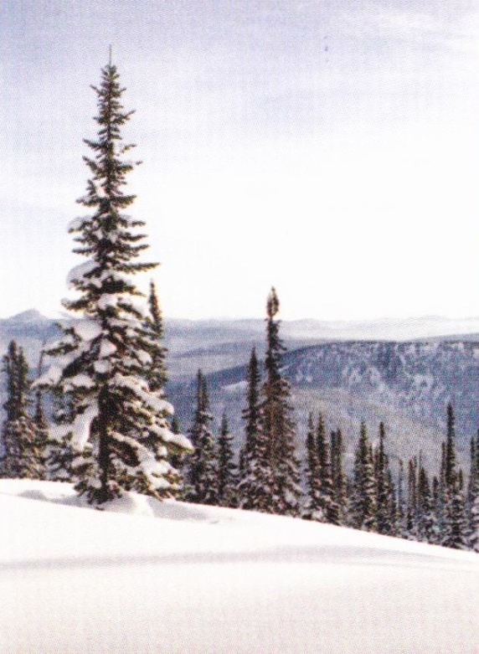
Приложение 2

Рис. 2- Зима в Кузнецком Алатау

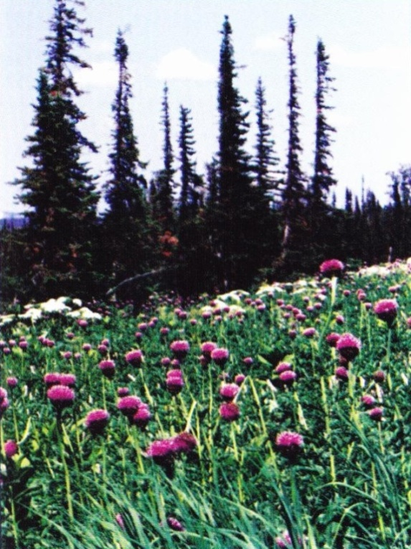
Рис. 3- Лето в Горной Шории

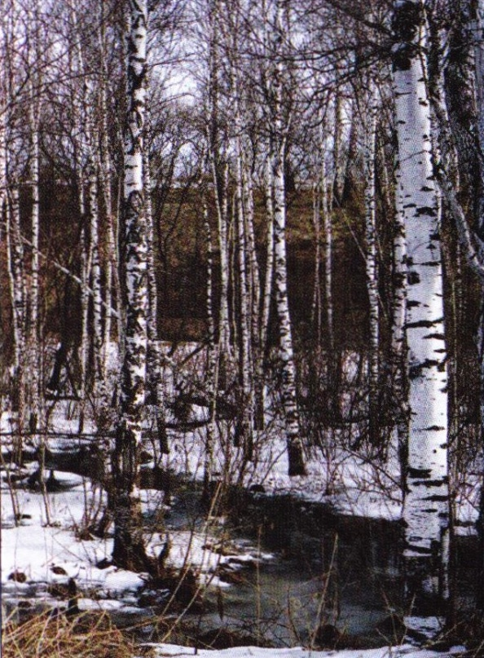
Рис. 5 – Зима в Салаирском кряже

